PROCESAMIENTO DE DATOS

LEFT - JOIN DE SUPERFICIE A LA BASE GENERAL PBP (POINTS BY POINTS):

Inicialmente se tomó una base de datos inicial de punto por punto en partidos de tenis desde el 2011 hasta el 2015, pero esta no tenían las superficies incluidas, entonces se hizo un left join a esta base inicial para introducir las superficies. El left join se hizo tomando tres campos que fueron nombre del jugador, fecha y nombre del torneo. Con esto se hizo la llave con la que se realizó el left join.

IMPUTACIÓN DE NOMBRES DE TORNEOS:

Se detectó que algunos registros de tny_name conservaban una extensión de archivo como “html u otras” rastro de la web de donde fue extraída. Después se hizo un función que eliminará todos los caracteres especiales que podría tener el nombre de un torneo y así trabajar con los nombres normalizados. Ya que habían nombres de torneos que se referían al mismo pero estaba escrito de diferente manera. El resultado de guardar en una columna nueva tny_key sin sobreescribir el original.

ELIMINACIÓN DE NOMBRES DUPLICADOS:

Identificación de duplicados, primero, si al normalizar se encuentra que había un torneo pero que se había escrito distinto. segundo, torneos que aunque no quedaban idénticos, comparten gran parte del nombre. Para confirmar se comparó el formato (BO3,BO5) entre esos posibles duplicados si coincidían se unificaban bajo el nombre con más partidos registrados.

SE CREÓ UN IDENTIFICADOR DE FORMATO:

Con un código se definió los sets que se jugaron en cada torneo, se determinó automáticamente a partir del marcador de cada partido, contando cuántos sets ganó cada jugador. De los 39.327 partidos, 37.275 quedaron clasificados como BO3 y 2.052 como BO5, cubriendo la totalidad de los registros. :

- BO3: Los partidos que se jugaron al mejor de 3 sets, ósea el jugador que primero ganó 2 sets.
- BO5: Los partidos que se jugaron al mejor de 5 sets, o sea el jugador que primero ganó 3 sets.
y después de esto se creó una variable de formato.

SE VALIDÓ SI LOS TORNEOS SON CONSISTENTES:

Se tomaron los grupos de torneos candidatos a ser duplicados y se les extrajo el formato de juego (BO3/BO5) y la superficie más frecuente de cada uno. Se comparó si dentro de un mismo grupo todos compartían el mismo formato: de los 73 grupos candidatos, 72 resultaron coherentes y se unificaron bajo el nombre con más partidos registrados, mientras que 1 grupo mezclaba formatos distintos y se dejó por fuera para revisión manual, en lugar de forzar una unificación incorrecta.

VALIDACIÓN FINAL DE SUPERFICIE:

Tras unificar los nombres de torneos duplicados (de 939 nombres originales se pasó a 857 claves únicas), se repitió el proceso de imputación de superficie por torneo. Esta segunda ronda permitió recuperar 19 partidos adicionales, reduciendo los faltantes de 4.337 a 4.318. Finalmente, se revisó cuántos partidos seguían sin superficie o con superficies ambiguas dentro de un mismo torneo: se identificaron 20 torneos ambiguos, entre ellos varios del ATP Challenger Tour y la Copa Davis (197 partidos), que por naturaleza se juega en distintas sedes y superficies según el año y la ronda. La cobertura final de la variable superficie quedó en 89,0%. Los faltantes restantes se tratarán como "otra categoría" en el análisis, y los ambiguos quedaron identificados para revisión manual si se requiere mayor precisión.

REESTRUCTURA DE SUPERFICIE:

Se dejaron dos categorías para la superficie, donde se excluye la categoría otra, la cual quedó de esta manera:
- Superficie rápida = 1 (Pista dura, Pista grama y Pista Tapete)
- Superficie lenta = 0 (la misma que habíamos considerado, Pista en Arcilla)

Esta agrupación responde a una característica física conocida del tenis: la arcilla genera mayor fricción y un bote más alto de la pelota, haciendo el juego notablemente más lento que en pista dura, césped o tapete, superficies donde el juego es más rápido. Tras esta reclasificación, quedaron superficie rápida, superficie lenta y sin clasificar.

TASA DE SERVICIOS:

Se creó una fórmula sencilla donde se contó el total de puntos al servicio y se dividió sobre el total de puntos en el partido para crear una tasa de efectividad de servicio, uno de los factores claves a tener en cuenta para los modelos.
Esto gracias a que la base de datos pbp tenía registrado por (S o A) puntos del sacador con servicio o con ace y (R o D) puntos del jugador que recibe ya sea porque ganó el punto devolviendo o porque el sacador cometió doble falta.

La tasa de servicio agregada fue de 0.619 osea que los jugadores cuando están sirviendo llegan a ganar en promedio cerca del 62% de los puntos.

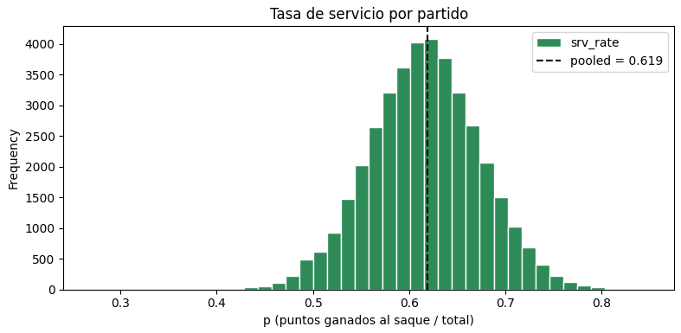

DURACIÓN DEL PARTIDO:

Inicialmente se tomó un límite de tiempo de 600 minutos tanto para observar cuantos partidos estaban por encima de ese tiempo, como para ignorarlos dado el caso de una mínima cantidad frente al total. Esto se consideró inicialmente porque un partido de tenis de la ATP difícilmente supera las 5 horas y con 600 minutos estamos dejando un margen amplio antes de considerarlo como un error absoluto

Al mirar la distribución se ven valores inconsistentes donde los tiempos negativos no se distribuyen de forma dispersa, sino que se concentran en un rango compacto, lo que sugiere un problema en el registro de los datos.

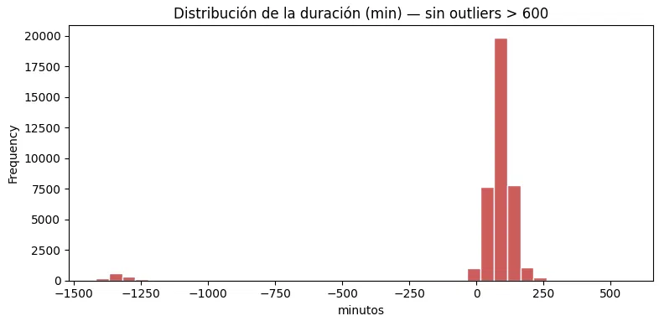

IMPUTACIÓN DE TIEMPOS:

Se identificaron dos tipos de problema en la variable wh minutes: tiempos negativos (físicamente imposibles) y tiempos positivos pero por debajo de un mínimo plausible según el formato del partido. Para este segundo caso se definieron umbrales por criterio experto: menos de 45 minutos para partidos BO3 y menos de 80 minutos para BO5, ya que un partido no puede completarse por debajo de esas duraciones.

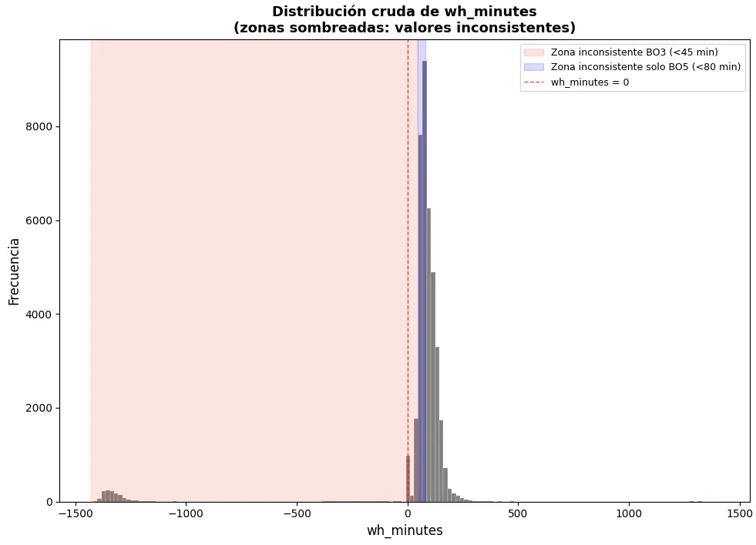

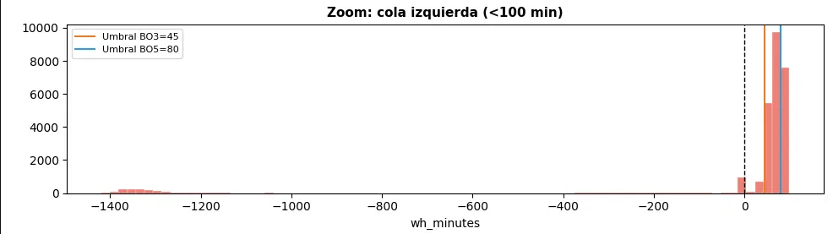

Como referencia para la imputación, se graficó la relación entre pts_total (puntos jugados en el partido) y wh_minutes. En los datos crudos esta relación estaba completamente distorsionada: los partidos válidos muestran una tendencia lineal clara y esperable (a más puntos jugados, mayor duración), mientras que los partidos consistentes (en rojo) se ubican fuera de esa tendencia, formando dos bandas visibles: una cerca de cero minutos y otra en el rango negativo ya mencionado.

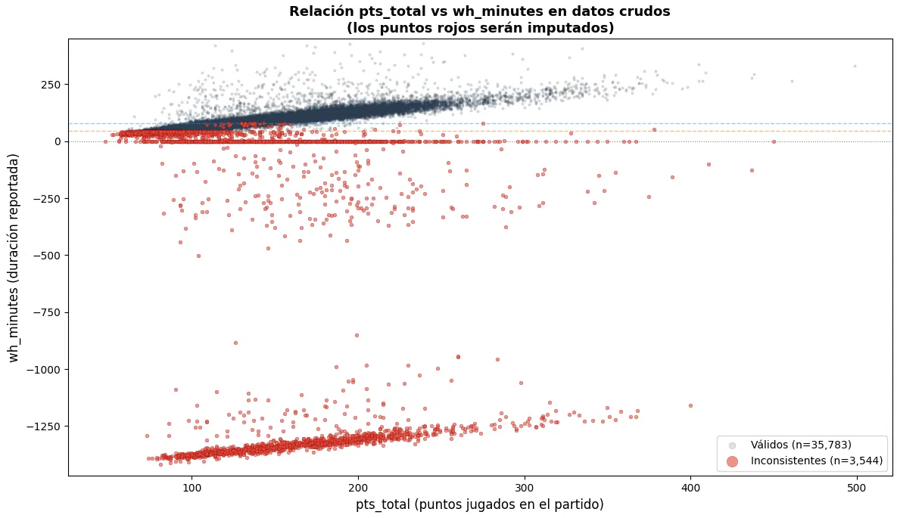

Para imputar estos valores no se usó un valor fijo ni un promedio global, sino una estrategia basada en similitud de partidos. Se agruparon los partidos válidos según tres variables: formato (BO3/BO5), velocidad de superficie (rápida/lenta/otra) y un quintil de pts_total (la cantidad de puntos jugados se dividió en 5 grupos de igual tamaño). La lógica detrás de esto es que partidos con el mismo formato, la misma superficie y una cantidad similar de puntos jugados deberían tener duraciones parecidas, ya que pts_total es un buen proxy de qué tan "largo" fue el partido en términos de juego real.

Dentro de cada uno de estos grupos (estratos) se calculó la mediana de wh_minutes usando solo los partidos válidos, y esa mediana fue el valor asignado a los partidos inconsistentes de ese mismo estrato. Se usó la mediana en lugar del promedio por ser más robusta ante valores extremos que aún pudieran quedar en los datos válidos.

Para evitar depender de medianas poco confiables cuando un estrato tenía muy pocos casos, se definió una jerarquía de respaldo con un mínimo de 10 partidos válidos por estrato:
- Mediana del estrato exacto (formato + superficie + quintil).
- Si no alcanza el mínimo, mediana de formato + quintil (sin distinguir superficie).
- Si tampoco alcanza, mediana global solo por formato.

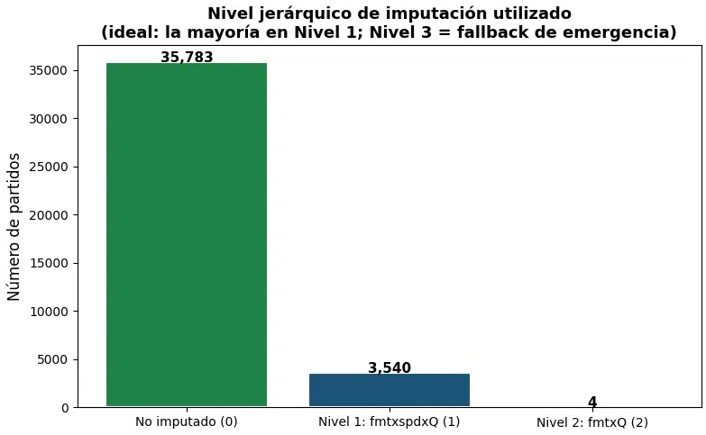

Para confirmar que la imputación fue valida, se comparó la correlación entre pts_total y la duración del partido antes y después de imputar. En los datos crudos (incluyendo los inconsistentes) la correlación era prácticamente nula (r = 0,036), reflejo de que los valores corruptos rompían por completo la relación esperable entre puntos jugados y duración. Tras la imputación, la correlación subió a (r = 0,647), acercándose a la que ya existía de forma natural en los datos que siempre fueron válidos (r = 0,629).
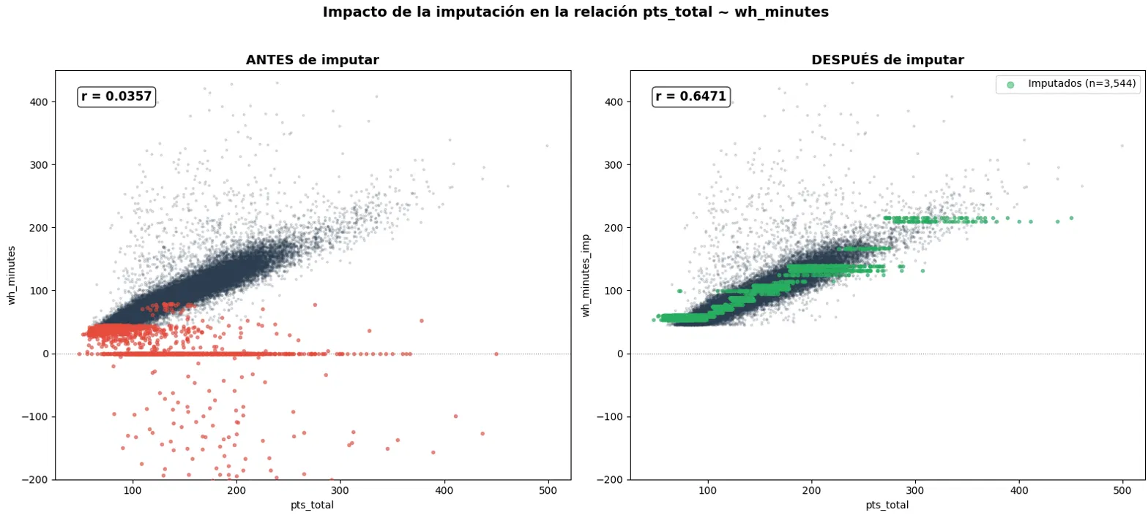

Adicionalmente, se comparó la forma de la distribución de wh_minutes antes y después de imputar. Las curvas de densidad resultaron muy similares entre sí tanto para BO3 como para BO5, con la salvedad de una ligera protuberancia adicional en la parte alta de la distribución de BO5 después de imputar, correspondiente a las medianas asignadas a los estratos de mayor cantidad de puntos jugados.

Oportunidades de mejora:
- El método de imputación de tiempos considerando los factores relacionados a la superficie, al formato y la cantidad de puntos.
- Obtener marca de tiempo a nivel de punto para calcular de manera más preciso el factor de fatiga.

